1. **Durante la fase de investigación del proceso de diseño se hacen preguntas. Algunas de estas preguntas son preguntas clave. Mencione dos de esas preguntas clave.**

Las más importantes serian.

* ¿Qué tareas desea realizar el usuario?
* ¿Qué tecnologías se utilizará?

1. **Mencione las técnicas de investigación usadas durante la fase de investigación del proceso de diseño.**
   * Clasificación de tarjetas
   * Grupos de enfoque
   * Encuestas de usuarios
   * Entrevistas con partes interesadas
   * Principios de diseño
   * Perfiles de usuario y personas
   * Investigación contextual
   * Evaluaciones heurísticas
   * Análisis competitivo
2. **Observe este gráfico:**

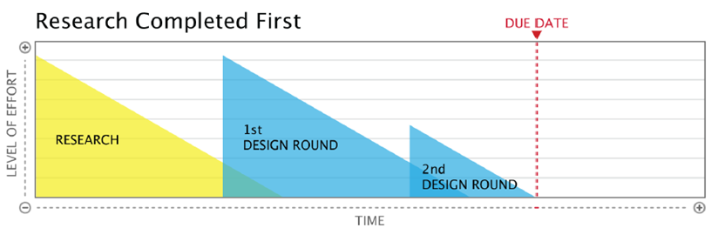

**Este primer cuadro muestra cómo debería funcionar el proceso. Las estimaciones de tiempo se cumplen, y todos son felices.**

**Ahora observe este gráfico:**

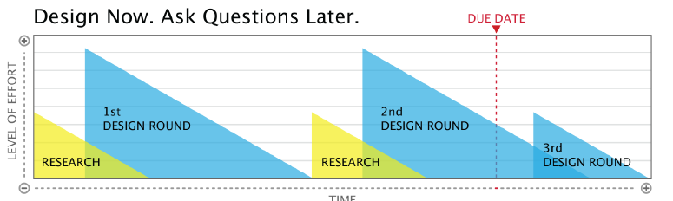

**Este segundo gráfico muestra cómo las cosas pueden salir mal y cómo se vencen las fechas de vencimiento. Explique usted por qué pueden salir mal y por qué se vencen las fechas de vencimiento.**

* Le están dando muy poca importancia a la investigación
* El diseño esta tomando mayor importancia
* Se puede decir que el diseño no es estable por que no ubo una buena investigación

1. **Agile es una metodología. ¿Cuál es su diferencia con la metodología en cascada?**

La diferencia mas clara es el tiempo, mientras q en la metodología agile el tiempo de desarrollo es más corto, porque reduce la documentación y otros gastos generales además que es interactivo, mientras que la metodología en cascada es mas lenta ya que requiere bastante documentación que ralentiza el desarrollo.

1. **La segunda fase de diseño es Arquitectura informacional ¿Cuáles son los objetivos de esta fase?**

* Crear un mapa de alto nivel del sitio o aplicación
* Hacer un mapa de las tareas que se encuentran en cada página o pantalla
* Definir el contenido requerido para soportar cada tarea
* Probar nuestros diseños
* Refinar nuestras soluciones de diseño
* Documentar los patrones UX

1. **¿Para qué se utiliza un diagrama de flujo de tareas?**

Nos ayuda a comunicar nuestro plan al cliente, agiliza el mapeo del diseño y nos mantiene organizados en cuando a las tareas a realizarse.

1. **¿Con qué finalidad se usan los wireframes en las primeras etapas del proceso de desarrollo?**

Para tener un modelo simple del diseño, donde nos ayudara a ver dónde ira cada imagen, texto o botón en nuestro diseño.

Podemos definirlo como un mapa detallado.

1. **¿Qué es un diseño responsivo?**

Un diseño responsivo es uno que se adapte a cualquier pantalla de un dispositivo electrónico como celular, tablet o computador.